UNIVERSIDADE EVANGÉLICA DE GOIÁS

BACHARELADO EM ENGENHARIA DE SOFTWARE

Nome completo do autor(a) 1

Nome completo do autor(a) 2

Nome completo do autor(a) 3

Nome completo do autor(a) 4

**Título do trabalho**

Subtítulo (se houver)

Anápolis

2023

Nome completo do autor(a) 1

Nome completo do autor(a) 2

Nome completo do autor(a) 3

Nome completo do autor(a) 4

**Título do trabalho**

Subtítulo (se houver)

Trabalho de Conclusão de Curso do Curso de Graduação em Engenharia de Software do da Universidade Evangélica de Goiás para a obtenção do título de bacharel em Engenharia de Software.

Orientador: Prof. Henrique Valle de Lima, Me.

Coorientador: Prof. XXXXXX, Dr.

Anápolis

2023

Nome completo do autor(a) 1

Nome completo do autor(a) 2

Nome completo do autor(a) 3

Nome completo do autor(a) 4

**Título do trabalho**

Subtítulo (se houver)

Este Trabalho de Conclusão de Curso foi julgado adequado para obtenção do Título de “bacharel em Engenharia de Software” e aprovado em sua forma final pelo Curso de Graduação em Engenharia de Software.

Anápolis, [dia] de dezembro de 2023.

Profa. Natasha Sophie Pereira, M.e.

Coordenadora do Curso

**Banca Examinadora:**

Prof. Henrique Valle de Lima, M.e.

Orientador

Prof.(a) xxxx, Dr(a).

Avaliador(a)

Instituição xxxx

Prof.(a) xxxx, Dr(a).

Avaliador(a)

Instituição xxxx

**DEDICATÓRIA**

Elemento Opcional.

**AGRADECIMENTOS**

Elemento Opcional.

*Elemento opcional. Elaborada conforme a ABNT NBR 10520. Podem também constar epígrafes nas folhas ou páginas de abertura das seções primárias.*

*“Texto da Epígrafe. Citação relativa ao tema do trabalho.*

*(Autor da epígrafe, ano)*

**RESUMO**

No resumo são ressaltados o objetivo da pesquisa, o método utilizado, as discussões e os resultados com destaque apenas para os pontos principais. O resumo deve ser significativo, composto de uma sequência de frases concisas, afirmativas, e não de uma enumeração de tópicos. Não deve conter citações. Deve usar o verbo na voz ativa e na terceira pessoa do singular. O texto do resumo deve ser digitado, em um único bloco, sem espaço de parágrafo. O espaçamento entre linhas é simples e o tamanho da fonte é 12. Abaixo do resumo, informar as palavras-chave (palavras ou expressões significativas retiradas do texto) ou, termos retirados de thesaurus da área. Deve conter de 150 a 500 palavras. O resumo é elaborado de acordo com a NBR 6028.

**Palavras-chave**: Palavra-chave 1. Palavra-chave 2. Palavra-chave 3.

**ABSTRACT**

Resumo traduzido para outros idiomas, neste caso, inglês. Segue o formato do resumo feito na língua vernácula. As palavras-chave traduzidas, versão em língua estrangeira, são colocadas abaixo do texto precedidas pela expressão “Keywords”, separadas por ponto.

**Keywords**: Keyword 1. Keyword 2. Keyword 3.

**LISTA DE FIGURAS**

Elemento opcional. Elaborada de acordo com a ordem apresentada no texto, com cada item designado por seu nome específico, travessão, título e respectivo número da folha ou página. Quando necessário, recomenda-se a elaboração de lista própria para cada tipo de ilustração (desenhos, esquemas, fluxogramas, fotografias, gráficos, mapas, organogramas, plantas, quadros, retratos e outras).

EXEMPLO

Figura 1 – Elementos do trabalho acadêmico 16

**LISTA DE TABELAS**

Elemento opcional. Elaborada de acordo com a ordem apresentada no texto, com cada item designado por seu nome específico, acompanhado do respectivo número da folha ou página.

EXEMPLO

Tabela 1 – Perfil socioeconômico da população entrevistada, no período de julho de 2009 a abril de 2010 9

**LISTA DE ABREVIATURAS E SIGLAS**

Elemento opcional. Consiste na relação alfabética das abreviaturas e siglas utilizadas no texto, seguidas das palavras ou expressões correspondentes grafadas por extenso. Recomenda-se a elaboração de lista própria para cada tipo.

EXEMPLO

ABNT Associação Brasileira de Normas Técnicas

Fil. Filosofia

IBGE Instituto Brasileiro de Geografia e Estatística

INMETRO Instituto Nacional de Metrologia, Normalização e Qualidade Industrial

**LISTA DE SÍMBOLOS**

Elemento opcional. Elaborada de acordo com a ordem apresentada no texto, com o devido significado.

EXEMPLO

dab Distância euclidiana

O(n) Ordem de um algoritmo

*C* Circunferência de um círculo

*π* Número pi

*r* Raio de um círculo

*A* Área de um círculo

**SUMÁRIO**

Elemento obrigatório. Elaborado conforme a ABNT NBR 6027.

1 INTRODUÇÃO 14

1.1 JUSTIFICATIVA E DELIMITAÇÃO DO TEMA 14

1.2 PROBLEMÁTICA 14

1.3 OBJETIVOS 14

**1.3.1 Objetivo Geral** **14**

**1.3.2 Objetivos Específicos** **14**

1.4 CRONOGRAMA 14

2 DESENVOLVIMENTO 16

2.1 EXPOSIÇÃO DO TEMA OU MATÉRIA 16

**2.1.1 Formatação do texto** **16**

2.1.1.1 As ilustrações 18

2.1.1.2 Equações e fórmulas 18

*2.1.1.2.1 Exemplo tabela* *18*

3 SEÇÃO 19

4 CONCLUSÃO 20

REFERÊNCIAS 21

APÊNDICE A – DESCRIÇÃO 22

ANEXO A – DESCRIÇÃO 23

# Introdução

Inserir aqui o texto da introdução

## JUSTIFICATIVA E DELIMITAÇÃO DO TEMA

Inserir aqui o texto da justificativa do trabalho e a delimitação do tema

## PROBLEMÁTICA

Inserir aqui o texto da problemática

## OBJETIVOS

Nas seções abaixo estão descritos o objetivo geral e os objetivos específicos deste TCC.

### Objetivo Geral

Descrição...

### Objetivos Específicos

* Descrição...
* Descrição...
* Descrição...
* ...

## CRONOGRAMA

Definimos o cronograma de atividades para desenvolvimento do trabalho de conclusão de curso conforme listado abaixo, e o cronograma de execução e previsões de conclusão na Tabela 3.

* Atividade 01 - Definição do tema de pesquisa.
* Atividade 02 - Levantamento do estado da arte.
* Atividade 03 - Definição dos objetivos da pesquisa.
* Atividade 04 - Escrita da introdução, justificativa, delimitação do tema, problemática, objetivos e proposição de cronograma de atividades.
* Atividade 05 - Escrita do referencial teórico.
* Atividade 06 - Definição e escrita da metodologia a ser utilizada para desenvolvimento do trabalho, resultados alcançados e resultados esperados.
* Atividade 07 - Montagem do protótipo experimental do projeto
* Atividade 08 - Coleta de dados/resultados da implementação do projeto
* Atividade 09 - Escrita da Análise e Discussão dos Resultados
* Atividade 10 - Escrita do texto da monografia
* Atividade 11 - Revisão do texto da monografia e escrita das considerações finais
* Atividade 12 - Entrega da monografia aos avaliadores
* Atividade 13 - Defesa da monografia

Tabela 3. Cronograma das atividades.

|  |  |  |  |  |  |  |  |  |  |  |  |  |
| --- | --- | --- | --- | --- | --- | --- | --- | --- | --- | --- | --- | --- |
| **Atv** | **2023** | | | | | **2024** | | | | | | **Responsável** |
| **Ago** | **Set** | **Out** | **Nov** | **Dez** | **Jan** | **Fev** | **Mar** | **Abr** | **Mai** | **Jun** |
| **01** |  |  |  |  |  |  |  |  |  |  |  | Orientador/Orientandos |
| **02** |  |  |  |  |  |  |  |  |  |  |  | Orientandos |
| **03** |  |  |  |  |  |  |  |  |  |  |  | Orientador/Orientandos |
| **04** |  |  |  |  |  |  |  |  |  |  |  | Orientandos |
| **05** |  |  |  |  |  |  |  |  |  |  |  | Orientandos |
| **06** |  |  |  |  |  |  |  |  |  |  |  | Orientandos |
| **07** |  |  |  |  |  |  |  |  |  |  |  | Orientandos |
| **08** |  |  |  |  |  |  |  |  |  |  |  | Orientandos |
| **09** |  |  |  |  |  |  |  |  |  |  |  | Orientandos |
| **10** |  |  |  |  |  |  |  |  |  |  |  | Orientandos |
| **11** |  |  |  |  |  |  |  |  |  |  |  | Orientador/Orientandos |
| **12** |  |  |  |  |  |  |  |  |  |  |  | Orientandos |
| **13** |  |  |  |  |  |  |  |  |  |  |  | Orientandos |

Fonte: Os Autores, 2023.

# Referencial Teórico

Deve-se inserir texto entre as seções.

## EXPOSIÇÃO DO TEMA OU MATÉRIA

É a parte principal e mais extensa do trabalho. Deve apresentar a fundamentação teórica, a metodologia, os resultados e a discussão. Divide-se em seções e subseções conforme a NBR 6024 (ABNT, 2012).

Quanto à sua estrutura e projeto gráfico, segue as recomendações da Associação

Brasileira de Normas Técnicas (ABNT) para preparação de trabalhos acadêmicos, a NBR 14724, de 2011 (ABNT, 2011).

Figura 1 – Elementos do trabalho acadêmico.

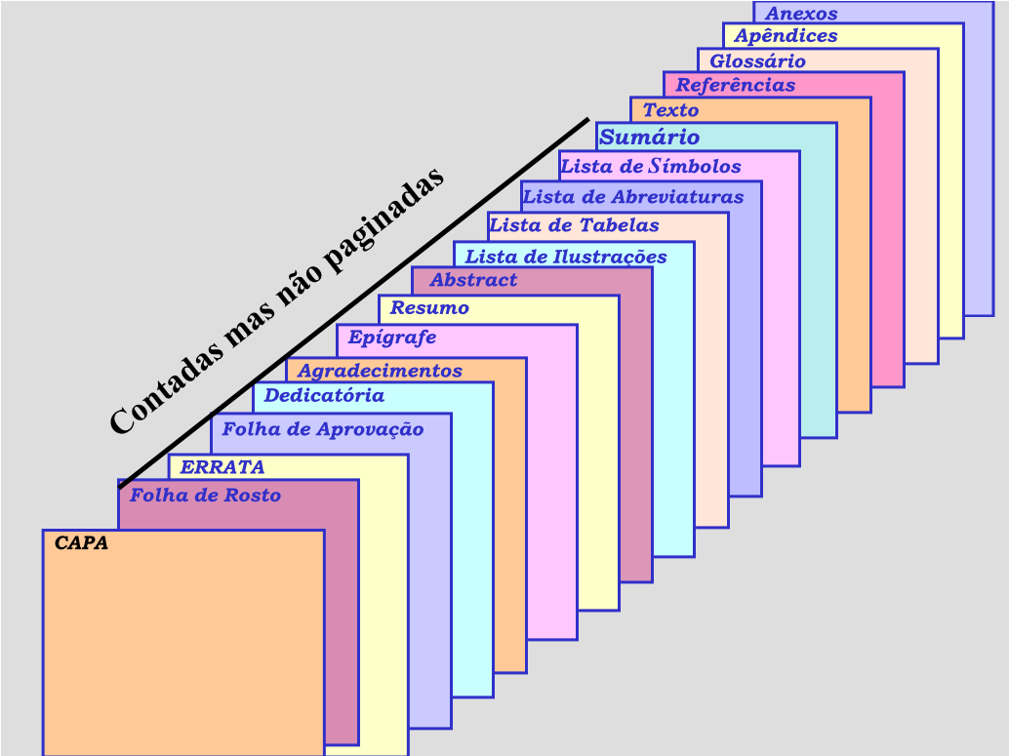

Fonte: Universidade Federal do Paraná (1996).

### Formatação do texto

No que diz respeito à estrutura do trabalho, recomenda-se que:

* o texto deve ser justificado, digitado em cor preta, podendo utilizar outras cores somente para as ilustrações;
* utilizar papel branco ou reciclado para impressão;
* **se o trabalho for impresso**, os elementos pré-textuais devem iniciar no anverso da folha, com exceção da ficha catalográfica ou ficha de identificação da obra;
* **se o trabalho for impresso**, os elementos textuais e pós-textuais devem ser digitados no anverso e verso das folhas, quando o trabalho for impresso;
* as seções primárias devem começar sempre em páginas ímpares, quando o trabalho for impresso; e
* deixar um espaço entre o título da seção/subseção e o texto e entre o texto e o título da subseção.

No Quadro 1 estão as especificações para a formatação do texto.

Quadro 1 – Formatação do texto.

|  |  |
| --- | --- |
| **Formato do papel** | A4. |
| **Impressão** | A norma recomenda que caso seja necessário imprimir, deve-se utilizar a frente e o verso da página. |
| **Margens** | Superior: 3, Inferior: 2, Interna: 3 e Externa: 2. Usar margens espelhadas quando o trabalho for impresso. |
| **Paginação** | As páginas dos elementos pré-textuais devem ser contadas, mas não numeradas. Para trabalhos digitados somente no anverso, a numeração das páginas deve constar no canto superior direito da página, a 2 cm da borda, figurando a partir da primeira folha da parte textual. Para trabalhos digitados no anverso e no verso, a numeração deve constar no canto superior direito, no anverso, e no canto superior esquerdo no verso. |
| **Espaçamento** | O texto deve ser redigido com espaçamento entre linhas 1,5, excetuando-se as citações de mais de três linhas, notas de rodapé, referências, legendas das ilustrações e das tabelas, natureza (tipo do trabalho, objetivo, nome da instituição a que é submetido e área de concentração), que devem ser digitados em espaço simples, com fonte menor. As referências devem ser separadas entre si por um espaço simples em branco. |
| **Paginação** | A contagem inicia na folha de rosto, mas se insere o número da página na introdução até o final do trabalho. |
| **Fontes sugeridas** | Arial ou Times New Roman. |
| **Tamanho da fonte** | Fonte tamanho 12 para o texto, incluindo os títulos das seções e subseções. As citações com mais de três linhas, notas de rodapé, paginação, dados internacionais de catalogação, legendas e fontes das ilustrações e das tabelas devem ser de tamanho menor. Adotamos, neste *template* fonte tamanho 10. |
| **Nota de rodapé** | Devem ser digitadas dentro da margem, ficando separadas por um espaço simples por entre as linhas e por filete de 5 cm a partir da margem esquerda. A partir da segunda linha, devem ser alinhadas embaixo da primeira letra da primeira palavra da primeira linha. |

Fonte: ABNT (2011).

#### As ilustrações

Independentemente do tipo de ilustração (quadro, desenho, figura, fotografia, mapa, entre outros), a sua identificação aparece na parte superior, precedida da palavra designativa.

Após a ilustração, na parte inferior, indicar a fonte consultada (elemento obrigatório, mesmo que seja produção do próprio autor), legenda, notas e outras informações necessárias à sua compreensão (se houver). A ilustração deve ser citada no texto e inserida o mais próximo possível do texto a que se refere (ABNT, 2011, p. 11).

#### Equações e fórmulas

As equações e fórmulas devem ser destacadas no texto para facilitar a leitura. Para numerá-las, usar algarismos arábicos entre parênteses e alinhados à direita. Pode-se adotar uma entrelinha maior do que a usada no texto (ABNT, 2011).

Exemplos, Equação (1) e Equação (2).

*C* = 2*πr* (1)

*A* = *πr*2 (2)

##### Exemplo tabela

De acordo com IBGE (1993), tabela é uma forma não discursiva de apresentar informações em que os números representam a informação central. Ver Tabela 4.

Tabela 4 – Médias concentrações urbanas 2010-2011.

|  |  |  |  |  |  |
| --- | --- | --- | --- | --- | --- |
| **Média concentração urbana** | **População** | | **Produto Interno Bruto – PIB (bilhões R$)** | **Número de empresas** | **Número de unidades locais** |
| **Nome** | **Total** | **No Brasil** |  |  |  |
| Ji-Paraná (RO) | 116 610 | 116 610 | 1,686 | 2 734 | 3 082 |
| Parintins (AM) | 102 033 | 102 033 | 0,675 | 634 | 683 |
| Boa Vista (RR) | 298 215 | 298 215 | 4,823 | 4 852 | 5 187 |
| Bragança (PA) | 113 227 | 113 227 | 0,452 | 654 | 686 |

Fonte: IBGE (2016).

# Metodologia

## Procedimentos Metodológicos

## Materiais e Métodos

# Resultados

## Resultados Alcançados

## Resultados Esperados

# Considerações Finais

As Considerações Finais devem responder às questões da pesquisa, em relação aos objetivos e às hipóteses. Devem ser breves, podendo apresentar recomendações e sugestões para trabalhos futuros.

###### REFERÊNCIAS

ASSOCIAÇÃO BRASILEIRA DE NORMAS TÉCNICAS. NBR 14724: Informação e documentação — Trabalhos acadêmicos — Apresentação. Rio de Janeiro, mar. 2011.

. NBR 6024: Informação e documentação — Numeração progressiva das seções de um documento escrito — Apresentação. Rio de Janeiro, fev. 2012.

IBGE. Arranjos populacionais e concentrações urbanas no Brasil. 2. ed. Rio de Janeiro: [s.n.], 2016. Disponível em: [https://biblioteca.ibge.gov.br/visualizacao/livros/liv99700.pdf.](https://biblioteca.ibge.gov.br/visualizacao/livros/liv99700.pdf) Acesso em: 16 ago. 2019.

. Normas de apresentação tabular. 3. ed. Rio de Janeiro: Centro de Documentação e Disseminação de Informações., 1993. Disponível em: [http://biblioteca.ibge.gov.br/visualizacao/livros/liv23907.pdf.](http://biblioteca.ibge.gov.br/visualizacao/livros/liv23907.pdf) Acesso em: 16 ago. 2019.

###### APÊNDICE A – DESCRIÇÃO

Textos elaborados pelo autor, a fim de completar a sua argumentação. Deve ser precedido da palavra APÊNDICE, identificada por letras maiúsculas consecutivas, travessão e pelo respectivo título. Utilizam-se letras maiúsculas dobradas quando esgotadas as letras do alfabeto.

Quadro 2 – Modelo A.

|  |  |
| --- | --- |
| xxxx | yyyyyyyyyyyyyyy |
| xxxx | yyyyyyyyyyyyyyy |
| xxxx | yyyyyyyyyyyyyyy |
| xxxx | yyyyyyyyyyyyyyy |
| xxxx | yyyyyyyyyyyyyyy |
| xxxx | yyyyyyyyyyyyyyy |
| xxxx | yyyyyyyyyyyyyyy |
| rrrrrrrrrrrrrrrrr | eeeeeeeeeeeeeeeee |
| xxxx | yyyyyyyyyyyyyyy |
| xxxx | yyyyyyyyyyyyyyy |
| rrrrrrrrrrrrrrrrr | eeeeeeeeeeeeeeeee |
| xxxx | yyyyyyyyyyyyyyy |
|  | ttttttttttttttttt |
| rrrrrrrrrrrrrrrrr | eeeeeeeeeeeeeeeee |
| ttttttttttttt |  |
| rrrrrrrrrrrrrrrrr | eeeeeeeeeeeeeeeee |
| rrrrrrrrrrrrrrrrr | eeeeeeeeeeeeeeeee |
|  | gggggggggggggggggg |
| rrrrrrrrrrrrrrrrr | eeeeeeeeeeeeeeeee |
| rrrrrrrrrrrrrrrrr | eeeeeeeeeeeeeeeee |
| rrrrrrrrrrrrrrrrr | eeeeeeeeeeeeeeeee |
| rrrrrrrrrrrrrrrrr | eeeeeeeeeeeeeeeee |

Fonte: Elaborada pelo autor (2016).

###### ANEXO A – DESCRIÇÃO

São documentos não elaborados pelo autor que servem como fundamentação (mapas, leis, estatutos). Deve ser precedido da palavra ANEXO, identificada por letras maiúsculas consecutivas, travessão e pelo respectivo título. Utilizam-se letras maiúsculas dobradas quando esgotadas as letras do alfabeto.